ЛАБОРАТОРНАЯ РАБОТА №3
по дисциплине
"Основы управления программными проектами"
Тема: «Оценка трудоёмкости и экономической эффективности проекта»
РАЗДЕЛ 1. ОЦЕНКА ЭКОНОМИЧЕСКОЙ ЭФФЕКТИВНОСТИ
1.1 Модель денежных потоков
Горизонт расчёта: год 0 (разработка) + 3 года коммерческой эксплуатации. Ставка дисконтирования: r = 20% / год (средняя для ИТ-стартапа в России). Инвестиционные затраты (год 0): I₀ = 300 000 ₽.
Прогноз выручки по тарифам
Тариф | ₽/мес | Год 1 (кол. пол.) | Год 2 (кол. пол.) | Год 3 (кол. пол.)
Индивидуальный | 50 | 100 | 300 | 700
Корпоративный | 500 | 5 | 15 | 30
Выручка в год, ₽ | — | 90 000 | 270 000 | 600 000

Прогноз дисконтированных денежных потоков
Показатель | Год 0 | Год 1 | Год 2 | Год 3
Инвестиции, ₽ | –300 000 | — | — | —
Выручка, ₽ | — | 90 000 | 270 000 | 600 000
Операц. расходы, ₽ | — | 36 000 | 112 000 | 190 000
Чистый CF, ₽ | –300 000 | 54 000 | 158 000 | 410 000
Коэфф. дисконт-я | 1,000 | 0,833 | 0,694 | 0,579
Дисконтир. CF, ₽ | –300 000 | 44 982 | 109 652 | 237 390

1.2 Чистый дисконтированный доход (ЧДД) и интегральный эффект
ЧДД (NPV) — сумма дисконтированных чистых денежных потоков за весь горизонт расчёта.
ЧДД = -300 000 + 44 982 + 109 652 + 237 390 = 92 024
ЧДД > 0: проект экономически целесообразен. Интегральный эффект совпадает с ЧДД и составляет 92 024 ₽.
1.3 Индекс доходности (ИД)
ИД показывает отдачу на каждый вложенный рубль.
ИД = ( 44 982 + 109 652 + 237 390) / 300 000 = 392 024 / 300 000 = 1, 30
ИД > 1: проект эффективен. На каждый вложенный рубль приходится 1,30 ₽ дисконтированных поступлений, то есть 0, 3 ₽ чистой прибыли.
1.4 Внутренняя норма доходности (ВНД)
ВНД (IRR) — ставка дисконтирования, при которой ЧДД = 0. Определяется методом линейной интерполяции.
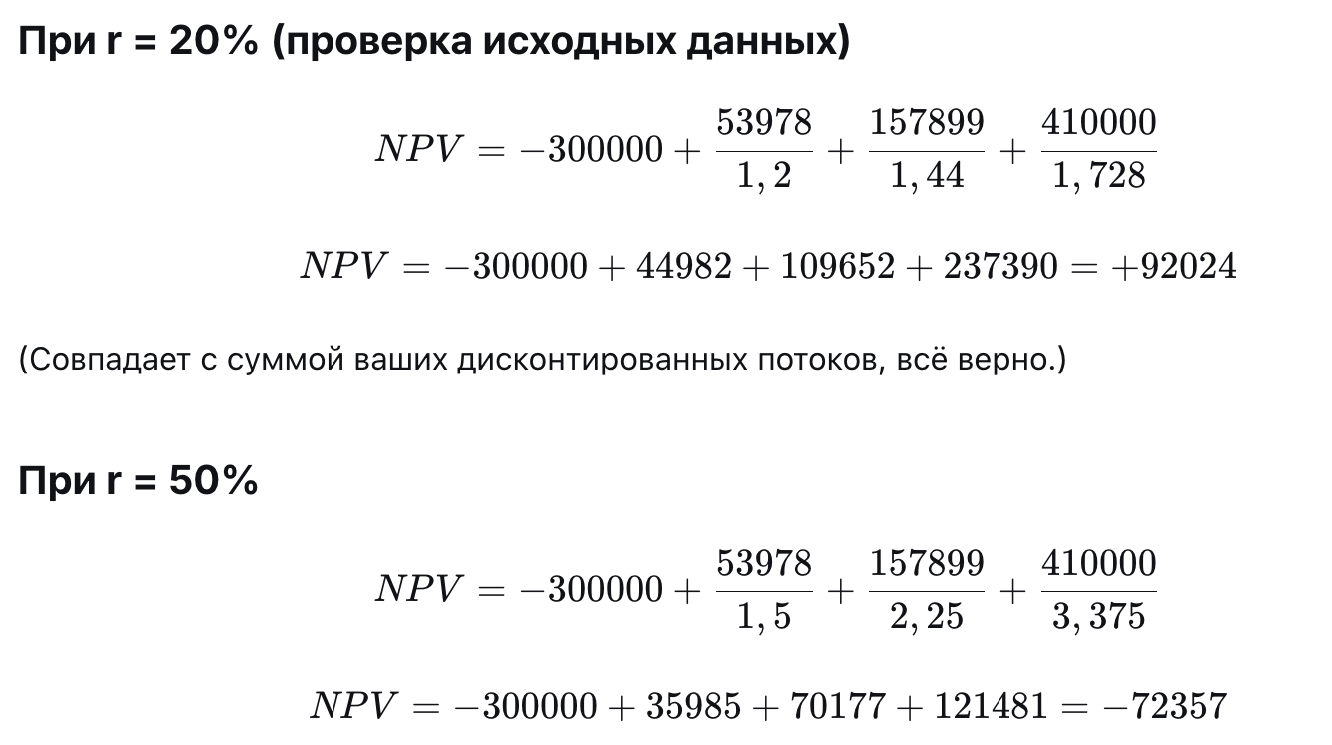
Получим конечную ВНД методом интерполяции
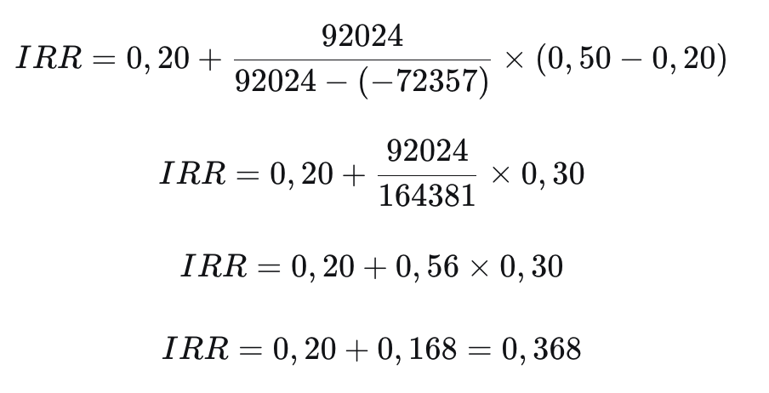
ВНД (36,8 %) превышает ставку дисконтирования (20%). Проект сохраняет привлекательность даже при существенном росте стоимости капитала.
1.5 Срок окупаемости (СО)
Период | Дисконтир. CF, ₽ | Накопленный дисконтир. CF, ₽
Год 0 | –300 000 | -300 000
Год 1 | +44 982 | -255 018
Год 2 | +109 652 | -145 366
Год 3 | +237 390 | +92 024

СО = 2 + (145 366 / 237 390) = 2 + 0, 61 = 2, 61 года от начала эксплуатации
Срок окупаемости составляет ~2 года и 7 месяцев от начала коммерческой эксплуатации, или ~43 месяцев от старта проекта.
1.6 Дополнительные показатели
ROI (ДОХОДНОСТЬ) = (54 000 + 158 000 + 410 000 – 300 000) / 300 000 * 100 % = 107 %
ТОЧКА БЕЗУБЫТОЧНОСТИ = (36 000 / 12) / (90 000 / 105 * 12) = 3000 / 71,42 (ARPU) = 42 пользователей

РАЗДЕЛ 2. ОЦЕНКА ТРУДОЁМКОСТИ И СРОКОВ РЕАЛИЗАЦИИ
2.1 Методика PERT (Program Evaluation and Review Technique)
PERT применяется для оценки продолжительности проекта в условиях неопределённости. Метод основан на трёх экспертных оценках для каждой работы: оптимистичной, наиболее вероятной и пессимистичной. Объект оценки: фаза MVP (3 месяца, 8 работ).
Формулы метода PERT
Ожидаемая продолжительность: te = (a + 4m + b) / 6
Стандартное отклонение: σ = (b - a) / 6
Дисперсия: σ² = ((b - a) / 6)²
где: a — оптимистичная оценка; m — наиболее вероятная; b — пессимистичная.
Таблица 1 — PERT-оценки задач фазы MVP
№ | Задача | a, нед | m, нед | b, нед | te, нед | σ | σ²
1 | Планирование и анализ | 1 | 2 | 4 | 2,17 | 0,5 | 0,25
2 | Определение требований | 2 | 3 | 5 | 3,17 | 0,5 | 0,25
3 | Проектирование | 3 | 4 | 7 | 4,33 | 0,67 | 0,45
4 | Разработка (MVP) | 12 | 16 | 22 | 16,33 | 1,67 | 2,79
5 | Тестирование | 4 | 6 | 10 | 6,33 | 1 | 1
6 | Развертывание + CI / CD | 2 | 3 | 5 | 3,17 | 0,5 | 0,25

Расчёт критического пути
Критический путь: 1 → 2 → 3 → 4 → 5 → 6
T_кр = 2,17 + 3,17 + 4,33 + 16,33 + 6,33 + 3,17 = 35,5 нед. = 8, 28 мес.
σ²_кр = 0,25 + 0,25 +0,45 + 2,79 + 1 + 0,25 = 4,99
σ_кр = √4,99 = 2,23 нед.
Анализ вероятности завершения в срок
Плановый срок | Z | Вероятность завершения
35,5 недель | 0 | 50 %
38 недель (+2,5 нед.) | +1,12 | 86,9%
40 недель (+4,5 нед.) | +2,02 | 97,8%

Вывод по PERT: Ожидаемая продолжительность составляет 35,5 ± 2,23 нед, что не превышает плановые 12 мес.
2.2 Метод функциональных точек
Метод функциональных точек позволяет оценить объём работ через количество функций системы, независимо от языка программирования.
Расчёт был проведен по упрощённой, но при этом стандартной методике IFPUG (International Function Point Users Group), которая считается классикой.
Шаг 1: Расчет нефункциональных точек (UFP)
Категория | Компонент | Низкая | Средняя | Высокая
EI (вес: 3/4/6) | Текстовый запрос, корректировка запроса, сохранение и др. | 2 * 3 | 1 * 4 | 0
Итого EI |  |  |  | 10
EO (вес: 4/5/7) | Сгенерированный roadmap, список учебных ресурсов, подсказки в интерфейсе и др. | 2 * 4 | 1 * 5 | 2 * 7
Итого EO |  |  |  | 27
EQ (вес: 3/4/6) | Просмотр ранее сохраненного roadmap, просмотр справки / FAQ и др. | 2 * 3 | 2 * 4 | 0
Итого EQ |  |  |  | 14
ILF (вес: 7/10/15) | История roadmap, настройки приложения и др. | 2 * 7 | 1 * 10 | 0
Итого ILF |  |  |  | 24
EIF (вес: 5/7/10) | LLM API, API поиска ресурсов и др. | 2 * 5 | 1 * 7 | 1 * 10
Итого EIF |  |  |  | 27
ИТОГО UFP |  |  |  | 103

Шаг 2: Коэффициент технической сложности (VAF)
Рассчитан на основе 14 характеристик сложности. Суммарный TDI = 43 (из макс. 70).
Обмен данными – 4
Распределённая обработка – 3
Производительность – 4
Интенсивность использования – 2
Частота транзакций – 2
Онлайн-ввод данных – 2
Эффективность работы конечного пользователя – 5
Онлайн-обновление – 2
Сложность обработки – 4
Повторное использование – 2
Лёгкость установки – 3
Лёгкость эксплуатации – 4
Многосайтовость – 1
Гибкость - 3
VAF = 0,65 + TDI / 100 = 0,65 + 0.43 = 1,08
Шаг 3: Скорректированные функциональные точки
AFP = UFP × VAF = 103 × 1,08 = 111,24 ФТ
Шаг 4: Оценка трудоемкости
Производительность для проекта 10 человеко-часов на 1 FP
T_труд = AFP / Производительность = 111,24 * 10 / 22 * 8 = 6,32 чел.-мес.
Вывод по методу ФТ: Проект оценён в 103 ФТ, трудоёмкость — ~6,32 чел.-мес. чистой разработки.
В данном случае команда состоит из 1 человека, согласно расчетам ввыше работа укладывается в срок, указанный ранее (12 мес.).

2.3 Методика COCOMO II
COCOMO II — аналитическая модель оценки трудоёмкости по объёму исходного кода. Объект оценки: полный проект.
Шаг 1: Перевод ФТ в SLOC
SLOC = AFP × LOC/FP = 103 × 25 = 2 575 ≈ 2,57 KSLOC
(25 строк/ФТ — стандартный коэффициент для Python + React)
Шаг 2: Масштабные факторы (SF)
Фактор | Уровень | SF | Обоснование
PREC | Low | 4,96 | Нет особого опыта в данной области
FLEX | Nominal | 2,03 | Нет особо строгих требований к разработке
RESL | Nominal | 2,83 | Риски выявлены и митигированы
TEAM | Nominal | 1,1 | Команда из 1 человека, коммуникации как таковой нет
PMAT | Low | 6,24 | Стартап, начальный уровень зрелости процессов
ИТОГО ΣSF |  | 17,16

E = 0,91 + 0,01 × 17,16 = 1,0816
Шаг 3: Составной множитель трудоёмкости (EAF = 1,21)
Факторы для EAF:
RELY - 0,96
DATA - 1,00
CPLX – 0,88
RUSE – 1,00
DOCU – 1,12
TIME - 1,00
STOR - 1,00
PVOL - 0,87
ACAP - 1,00
PCAP – 1,00
AEXP - 1,10
PEXP – 1,09
LTEX – 1,00
TOOL – 0,9
EAF = 0,96 * 0,88 * 1,12 * 0,87 *1,1 * 1,09 * 0,9 * 1 = 0,88
Шаг 4: Трудоёмкость и срок
PM = A * (KSLOC) ^ E * EAF
PM = 2,94 × (2,57)^1,0816 × 0,88 ≈ 7,2 чел.-мес.
Вывод по COCOMO II: Модель даёт ~7,2 чел.-мес. трудоёмкости.

РАЗДЕЛ 3. ИТОГОВАЯ ОЦЕНКА РЕЗУЛЬТАТОВ

Показатель | Значение | Критерий | Оценка
ЧДД (NPV) | 92 024 | > 0 | Положителен
Интегральный эффект | 92 024 | > 0 | Положителен
Индекс доходности (ИД) | 1,3 | > 1 | Превышает
ВНД (IRR) | ~36,8% | > 20% | Превышает
Срок окупаемости (СО) | ~2 г. 7 мес. | Чем меньше — лучше | Приемлемо
ROI (за 3 года) | 107% | > 0% | Превышает
Точка безубыточности | 42 пользователя | < планового числа | Достижимо

Сравнение методик
Методика | Трудоёмкость | Сроки | Когда применять
PERT | - | 3,86 месяца (MVP) | При неопределённости
FP | 1 112,4 часов | 6,32 месяца | Чёткое ТЗ
COCOMO II | 7,2 человеко-месяцев | 7,2 месяцев | Сложные проекты

